Probleem opstelling
Merel van der Leeden (1103194)
Pavlo Petrashkevych (1099450)
Jullian Lima Spencer (1102737)
Aron Vleij (1080231)

Inleiding:
- Product eigenaar
- Het probleem
- De oplossing
- Samenvatting project
- Gekregen waardes
- Bronnen
- Bijlagen
- Change log

Product eigenaar
De product eigenaar is een internationale organisatie genaamd Clear Rivers. Hun missie is om plastic vervuiling tegen te gaan. Dit doen ze in 5 stappen.
Stap 1: Het schoonmaken van bevuilde gebieden.
Stap 2: Plastic vangers in het water plaatsen.
Stap 3: Mensen de kennis geven hoe ze schoonmaken en hun uit te dagen zelf met unieke ideeen op te komen.
Stap 4: Mensen bewust maken over de gevolgen van plastic vervuiling en ook oplossingen aanbieden om het tegen te gaan.
Stap 5: Het opgeruimde plastic recyclen tot nieuwe bouwmaterialen voor nieuwe duurzame producten.

Het probleem
Op de Coolhaven bevind er een test opstelling met twee plastic vangers, om zo veel mogelijk plastic uit het water te halen. Zie bijlage A. Het probleem waar tegen aangelopen wordt is dat er nog steeds veel plastic wegdrijft door de vaargeul heen. Clear Rivers, onze product owner, kan geen vang net door de vaargeul heen leggen omdat er nog steeds boten doorheen moeten gaan. Daarom is er een motor aan de rechterkant van de vaargeul geplaatst. Zie bijlage B. Deze motor creëert zelf een nieuwe stroming richting de linker plastic vanger, waardoor het plastic dat ontsnapt door de vaargeul toch terug geduwd wordt naar de plastic vanger.
De motor staat nu alleen altijd op dezelfde stand aan om een nieuwe stroming te creëren en het duurt z’n half uur voordat de motor het optimale effect heeft. Er is nog geen manier om de motor automatisch te kunnen besturen. Waardoor de motor nu vaak te hard of juist veel te zacht aan het draaien is. Onze opdracht is om de motor automatisch van kracht te laten veranderen waardoor er nog meer plastic uit de vaargeul gehaald kan worden en de motor minder energie gaat verspillen aan het te hard draaien.
Ook zijn er twee problemen die optioneel zijn voor dit project maar de product eigenaar wel graag zou willen hebben. Probleem één is dat de motor op dit moment alleen aan en uit gezet kan worden op de locatie zelf, en als de product eigenaar zich in het buitenland bevind de motor dus eigenlijk niet aan/uit gezet kan worden. Probleem twee is dat op dit moment de motor en het weerstation afhankelijk is van een grote stroom bron en het dus niet zomaar overal geplaatst kan worden maar alleen op plekken die toegang hebben tot het stroom netwerk.

De oplossing
De oplossing van dit probleem is het maken van een weerstation. Dit weerstation heeft meerdere onderdelen een micro controller, een windkracht meter en een windrichting sensor.
Door deze gegevens kan de micro controller uitrekenen hoe hard de motor minimaal moet draaien om zo veel mogelijk plastic uit de vaargeul te halen. Om het opstart probleem op te lossen hebben wij afgesproken dat we de motor per *windkracht* een half uur *harder* te laten draaien zodat hij sneller de optimale stand bereikt. Dit project is bedoelt ook om op andere locaties gebruikt te worden maar ons doel is het werkend te krijgen in de Coolhaven.
De oplossing voor de twee optionele problemen zijn voor probleem één, een connectie te maken met het internet via de microcontroller om daarmee contact te kunnen maken. Voor probleem twee is er een oplossing om een onderzoek te doen naar onderdelen die energie kunnen verwekken om daarmee genoeg energie te verwekken dat het weerstation zelfvoorzienend is.

Samenvatting project
Op de Coolhaven bevind zich een test opstelling om plastic uit het water te halen. Deze test opstelling moeten wij automatiseren door een weerstation te bouwen dat meet hoe hard de wind waait en waar deze wind vandaan komt. Hiermee kunnen wij de motor aansturen om zo veel mogelijk plastic te vangen in de plastic vangers, en hiermee ook minder energie te verspillen.

Gekregen waardes
De laagste benodigde motorsnelheid bij elke windsnelheid is bij
5-10 km/u: 2000 RPM
10-15 km/u 2350 RPM
15-20 km/u: 2650 RPM
20-25 km/u: 3300 RPM
25-30 km/u: 4100 RPM.
Het zou mooi zijn als dit lukt. In de tweede plaats kan dan gekeken worden naar de windrichting: Het is alleen nuttig als de motor draait bij een windrichting van 180 tot 340 graden.

Bronnen
- Hoe ga je van SSH naar raspberry pi
https://www.onlogic.com/nl/blog/hoe-ga-je-via-ssh-naar-raspberry-pi/
- Hoe connent je naar vnc of ssh en kleine uitleg
https://www.youtube.com/watch?v=l4VDWhKsFgs
https://www.raspberrypi.com/documentation/computers/remote-access.html

Bijlagen
- een bovenaanzicht van de coolhaven. Met in de linker en in de rechter hoek een plastic vanger. In het midden bevind zich ook de motor. Zie bijlage B voor beter beeld.
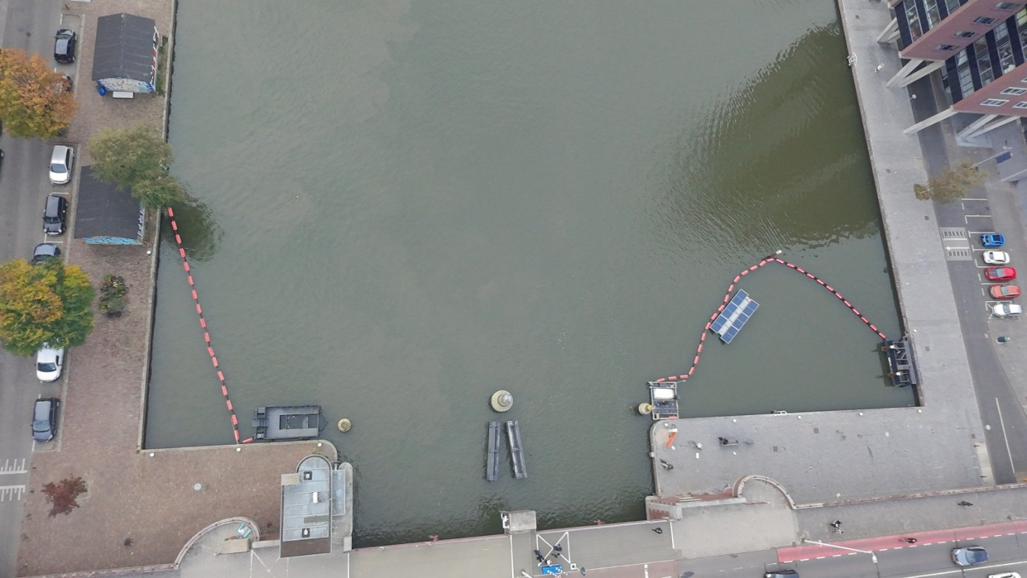
- op de foto is de motor te zien in de coolhaven.
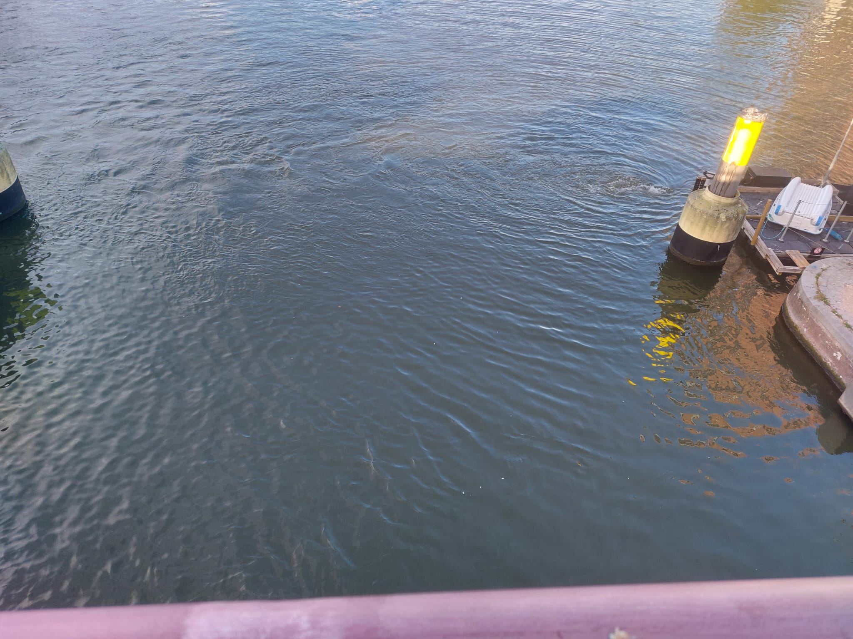

Change log
Datum | Versie | Wie | Bewerkt
9/30 | 1 | Merel vd Leeden | Document aangemaakt, probleem opstelling, oplossing en samenvatting.  Bijlagen A en B.
9/30 | 1.1 | Merel vd Leeden | Onderzoek afstand bestuurbaar, SSH, VNC en samenvatting begin.

